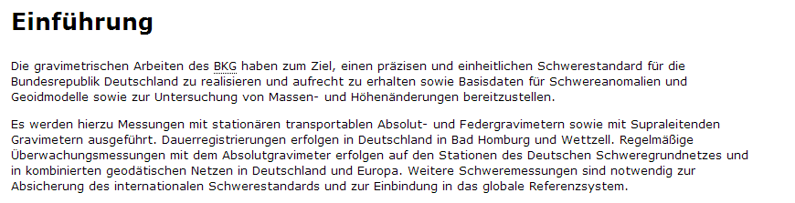

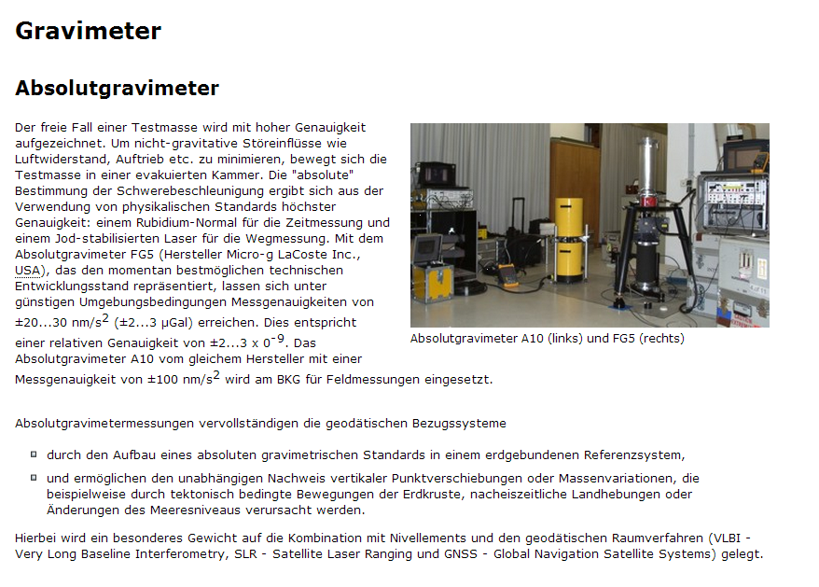

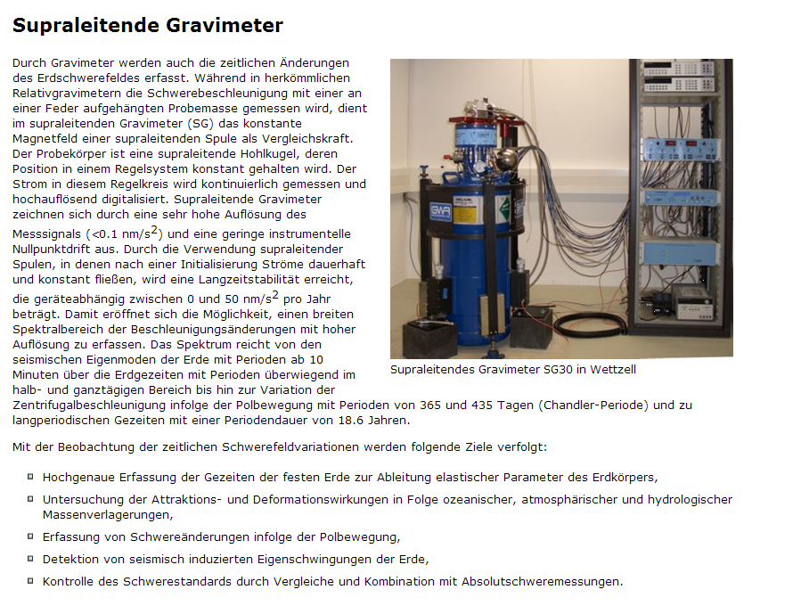



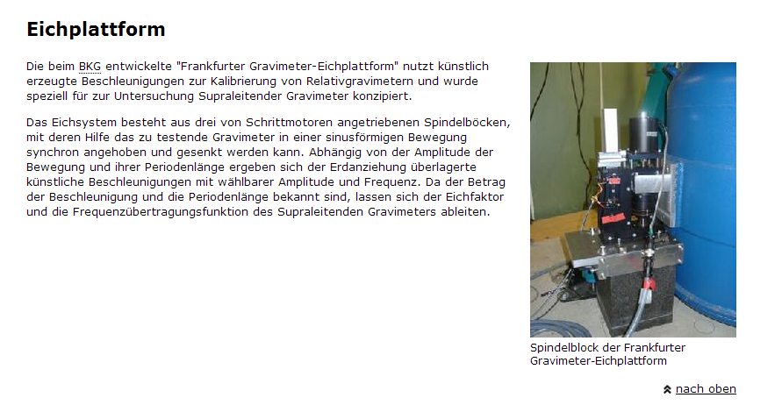

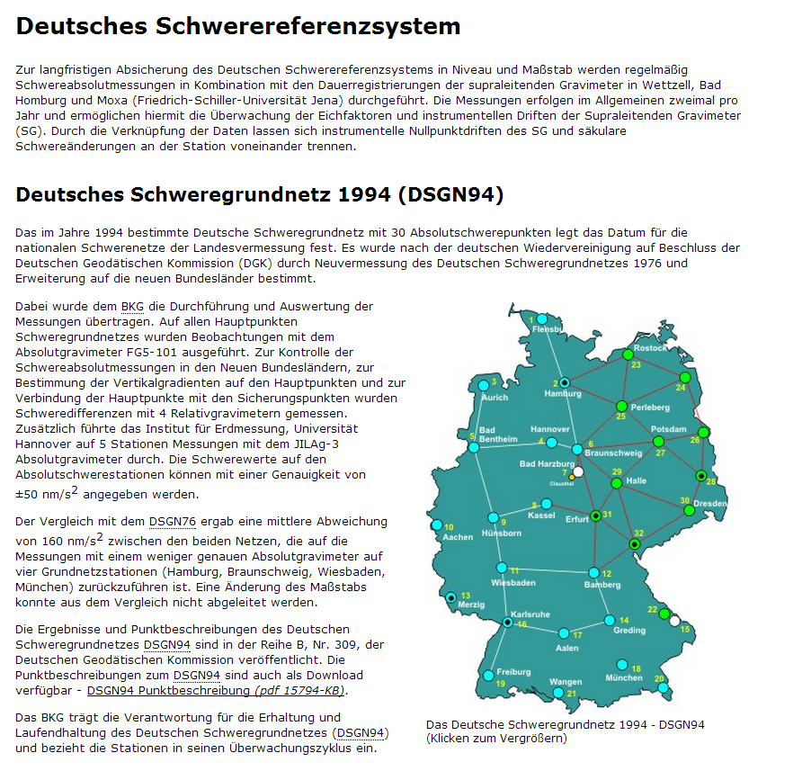

Quelle:http://www.bkg.bund.de/nn_147352/DE/Bundesamt/Geodaesie/RefSys/RefSchwere/Schwere03__node.html

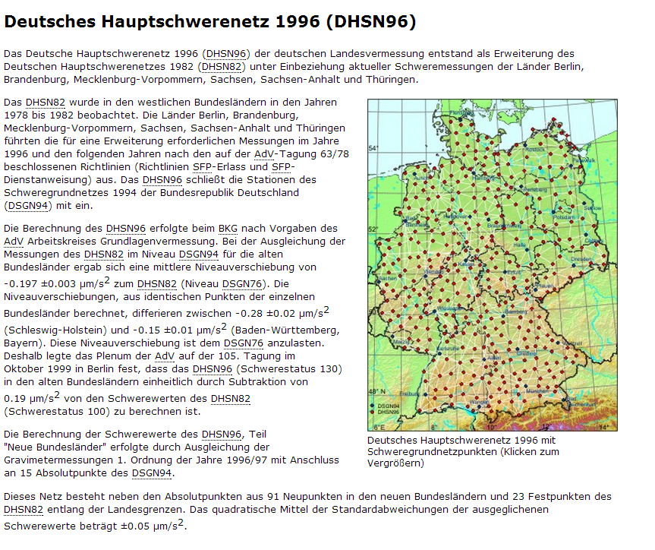

Quelle:http://www.bkg.bund.de/nn_147352/DE/Bundesamt/Geodaesie/RefSys/RefSchwere/Schwere03__node.html

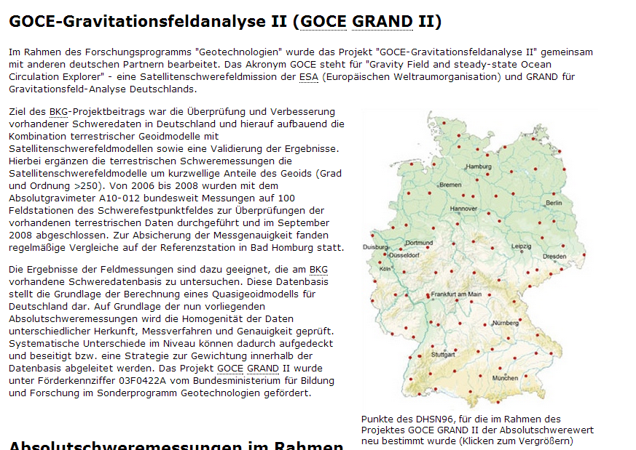

Quelle:http://www.bkg.bund.de/nn_147352/DE/Bundesamt/Geodaesie/RefSys/RefSchwere/Schwere03__node.html

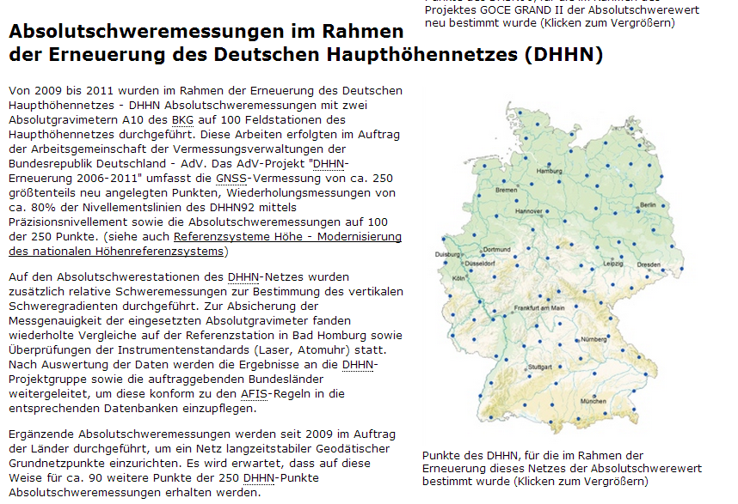

Quelle:http://www.bkg.bund.de/nn_147352/DE/Bundesamt/Geodaesie/RefSys/RefSchwere/Schwere03__node.html

